Par Sūtnes Mantiju
20 gadi kopš sūtnei T. Mikušinai piešķirta Mantija

Kas tas ir sūtība?
Sūtības iestādījums pastāvējis kopš seniem laikiem.
Sūtība ir „noteikts sasniegumu moments patiesas Dievišķās Patiesības kalpošanas ceļā” (Iemīļotais Surija 2005. gada 9. martā).
Cilvēces labākie pārstāvji, kuri uzkrājuši spēcīgu sasniegumu momentu savos augstākos ķermeņos, spēja iegūt saikni ar Dievišķajām Būtnēm un Zemes cilvēkiem, kļuvuši Dieviško enerģiju un Dievišķā Vārda izplatītājiem, kaut tie būtu Novēlējumi uz bauslības galdiņiem, slepenās zināšanas uz zelta plāksnēm vai Mācība, kas rakstīta uz papīra vai glabājas interneta serveros.
2004. gada 14. martā Dieva pārstāvei uz Zemes bija tas gods, un Tatjana Nikolajevna Mikušina tika pagodināta, par ko 2005. gada 14. marta vēstījumā paziņoja Kungs Surija:
„ES ESMU Surija, atkal atnācis caur šo sūtni. Tieši pirms gada uz Lielās Centrālās Saules es uzliku mantiju uz viņas pleciem. Bija vajadzīgs tieši gads, lai aktivizētu šo mantiju.”
Jaunās Sūtnes misija vispirmām kārtām bija Gudtrības Valdoņu diktātu pieņemšana.
„Kalpošana diktātu pieņemšanas veidā ir visatbildīgākā. Tā ir tā iespējamība un palīdzība, ko šajā laikā Gaismas Būtnes sniedz Zemes cilvēcei.
Diktāti satur mūsu vibrācijas, mūsu enerģiju.” (Iemīļotais Surija 2005. gada 14. martā).
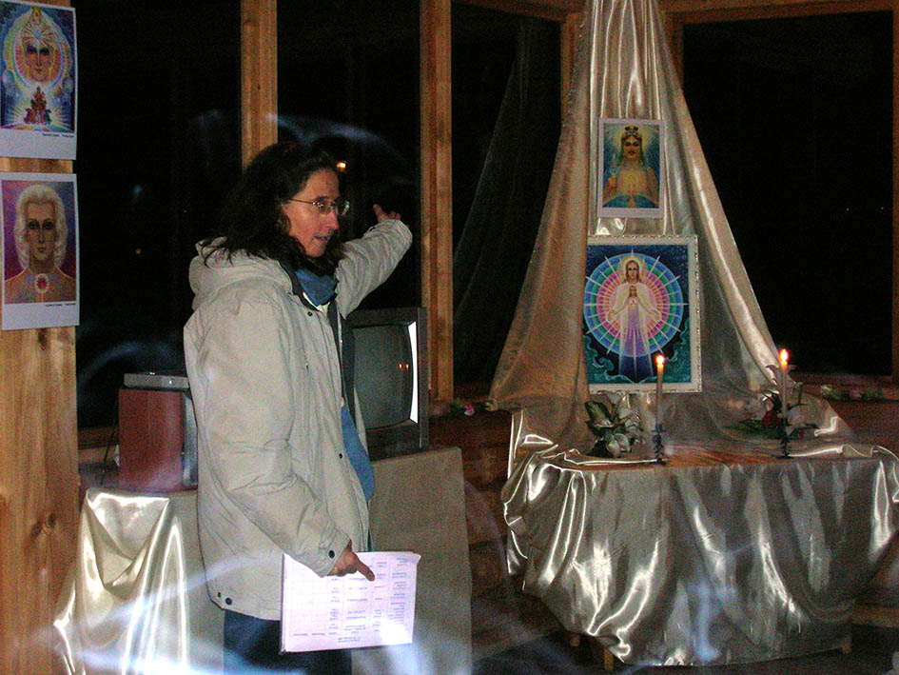
Semināra laikā Altajā. Vasara 2006. gadā. Tatjana Nikolajevna izteica aicinājumu: „Izteiksim pagodinājumu Kungam Maitreijam, šī semināra aizbildnim.” Uz foto reedzama Mantija – gaiši zila mirdzēšana virs Sūtnes galvas un viņai apkārt.

Papildu paskaidrojumu par Sūtnes Mantiju un posteni deva Sanats Kunara 205. gada 11. maijā:
”... bez informatīvā un enerģētiskā komponenta šie diktāti veic arī enerģiju apmaiņas funkciju starp oktāvām. Mūsu mērķis ir iegūt Gaismas punktu, kas atrodas starp pasaulēm. Mums šis punkts kļūst neapšaubāmi svarīgs. Ar to pašu mēs apstiprinām mūsu klātbūtni jūsu pasaulē, un mēs dodam iespēju iemiesotai Sūtnei sasniegt mūsu oktāvas. To, kas pa spēkam vienam, agri vai vēlu paveiks visi.<...>
Būt un atrasties punktā starp pasaulēm ir tas, ko mēs gaidām no jums. Būt un atrasties punktā starp pasaulēm ir tas, kas jums būs jāsasniedz, ja ne šajā iemiesojumā, tad kādā no nākamajiem iemiesojumiem.
Sūtnes amats nenozīmē būt postenī, kas prasa godināšanu un pielūgšanu, sūtņa postenis, sūtņa mantija ir tikai iespēja labāk realizēt kalpošanu Dieva vārdā.
Sūtņa mantija ļauj mainīt telpas vibrācijas, un mums ir iespēja būt klāt un dot mūsu vēstījumus šajā punktā, kur savienojas pasaules.”

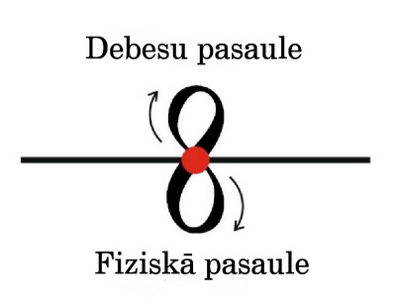

Punkts starp pasaulēm – Sūtnis. Sūtnis gan paceļas augstu vibrāciju Dievišķā pasaulē, gan nolaižas „rupjajā” fiziskajā pasaulē, lai pārvadītu Vēstījumus cilvēkiem. Tādējādi dzīve ir neparasti grūta – gluži kā no kalna virsotnes nolaidies jūras dziļumā, bet pēc tam rāpies atpakaļ. Un tā – gandrīz katru dienu daudzu gadu garumā.

Vai viegli kļūt par Sūtni?
„Kļūt par punktu starp pasaulēm” – lūk, par ko mūs gaida Augšupceltās Būtnes. Un Kungs Maitreija apliecina, ka daudzi cilvēki iepriekšējos iemiesojumos sasniedza šo stāvokli.
„Daudziem no jums bija mantijas iepriekšējos iemiesojumos. Jūsu dvēseles to zina. Jums ir milzīgs jūsu pagātnē sapelnīto sasniegumu moments.
Dažādu iemeslu dēļ jūs zaudējāt savas mantijas. Katru reizi, atnākuši iemiesojumā, jūs gūstat iespēju no jauna saņemt iesvētījumus un atgūt savu mantiju.” (Kungs Maitreija 2005. gada 28. martā).
Izrādās, ka jaunā iemiesojumā cilvēkam, kuram agrāk jau bija mantija, vajag no jauna „apliecināt savu kvalifikāciju” tiesībām kalpot Dievu un cilvēkiem.
„Sūtņa Mantija netiek dota vienkārši tāpat vien. To nepieciešams nopelnīt. Šis nopelns nav iegūstams vienā iemiesojumā. Vajadzīga vesela virkne iemiesojumu, kuros indivīdam ir jāpierāda sava pilnīga uzticība Dieva Gribai, lai nopelnītu šo mantiju.
Bet pagātnes nopelniem noteikti jātiek apliecinātiem šajā pašreizējā iemiesojumā. Bez tā mantijas piešķiršana nav iespējama.
Lai cik veiksmīga būtu jūsu kalpošana pagātnē, gala iznākumā visu nosaka jūsu pašreizējo sasniegumu pakāpe.”( Iemīļotais Surija 2005. gada 9. martā).
„...mūsu sūtņi iztur noteiktus un visai smagus pārbaudījumus, pierādot savas tiesības uz informācijas saņemšanu no Dievišķā Avota.”( Sanats Kumara 2005. gada 13. martā).
„Cilvēks, kas vēl pirms iemiesojuma ir uzņēmies saistības būt par mūsu sūtni, tieši tāpat kā jebkurš no jums, kas vēlas Kalpot Brālībai, iziet cauri pārbaudījumiem un testiem ne mazāk kā septiņus gadus. Pēc tam viņš uzņemas noteiktas saistības ar zvērestu. Un pēc tam mēs atkal pakļaujam viņu pārbaudījumiem, bet jau vēl nopietnākiem. Tad, kad indivīds iztur pārbaudījumus uz sūtņa posteni, mēs dodam viņam iespēju Kalpot. Šī iespēja tiek nostiprināta ar tā sauktajām sūtņa mantijām. Citiem vārdiem sakot, mēs izlietojam noteiktu enerģijas daudzumu, lai pastāvīgi uzturētu sūtņa enerģētisko potenciālu noteiktā līmenī.”( Iemīļotais Jēzus 2010. gada 6. janvārī).

Smaga nasta
Sūtnes amats, no vienas puses ir ārkārtīgi atbildīgs, bet no otras puses, saistīts ar milzīgām grūtībām. Par to runā Iemīļotias Lanello savā vēstījumā 2005. gada 16. maijā.
„Lai kāda arī nebūtu attieksme pret sūtību, bet man ar visu atbildību un noteiktību jums jāsaka, ka šis postenis ir ārkārtīgi atbildīgs un tas prasa pilnīgu pašuzupurēšanos un pilnīgu bezierunu uzticību Brālībai.
Soda bardzība par atkāpšanos no uzņemtajām saistībām nav salīdzināma ar parastu karmisku sodu parastiem cilvēkiem, kuriem nav sūtņu mantijas. Un tā cilvēka atbildība, kas uzņēmies pienākumu kalpot Brālībai šajā postenī, ir patiešām milzīga. Runa ir par informācijas pārnešanu cilvēcei no smalkā plāna, un šīs informācijas kvalitāti gandrīz pilnībā nosaka sūtņa personiskās īpašības. Karma par atkāpšanos no sūtņa uzvedības kodeksa ir daudz smagāka nekā parasto cilvēku karma par tādiem pašiem pārkāpumiem.
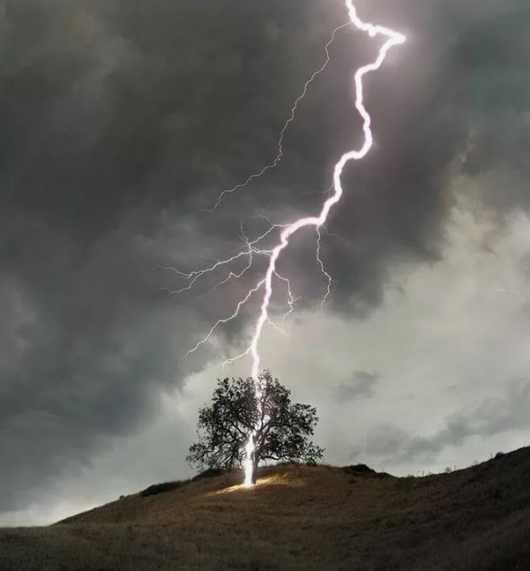
Taču sūtnis, tāpat kā jebkurš cits cilvēks iemiesojumā, ir pakļauts visu to spēku iedarbībai, kādi piemīt fiziskajai pasaulei. Un jūs zināt, ka tur, kur notiek liela Gaismas daudzuma atbrīvojums, pretējie spēki, kuri cenšas izlietot šo Gaismu un likvidēt tās ietekmi, ir pārsvarā pār Gaismas spēkiem. Tāpēc sūtnis vienmēr ir tas cilvēks, kurš pirmais sastop visus triecienus un visus uzbrukumus no tumsas spēku puses.
Tas arī ir viens no galvenajiem briesmu un viens no galvenajiem grūtību faktoriem. Katru dienu, sastopoties ar uzbrukumiem un opozīciju, ir ļoti grūti neiekrist kārdinājumā un neiesaistīties atklātā cīņā ar šiem naidīgajiem spēkiem. Lūk, te arī uzglūn pats galvenais kārdinājums. Jo tiklīdz jūs ļaujaties cīņas enerģijām un iesaistāties cīniņā, jūsu vibrācijas momentāni pazeminās un jūs jau vairs nevarat garantēt pareizu un nevainojamu Dievišķo norādījumu un Dievišķās Patiesības pārnešanu jūsu fiziskajā oktāvā. Tādēļ viens no sūtņa galvenajiem uzdevumiem ir pastāvīgi saglabāt savu apziņu tādā līmenī, kas neļauj iesaistīties atklātā cīņā.
Spilgti tēlainu paskaidrojumu devis Sanats Kumara 2005. gada 11. maijā.
„Man jāaplūko vēl viens svarīgs moments. Sūtnis ir cilvēks, kas stāv kalna virsotnē. Un visi zibeņi, visas vētras viņam trāpa pirmajam.
Tāpēc ļoti maz ir cilvēku, kas spējīgi noturēties Dievišķās apziņas virsotnē, atrodoties jūsu pasaulē. Daudzi cilvēki, kas ir nokārtojuši mūsu testus un izpelnījušies savas sūtņu mantijas, pēc tam nav bijuši spējīgi noturēt savu apziņu vajadzīgajā augstumā un zaudējuši savas mantijas.”
Tātad indivīdam, kuram ir augsti sasniegumi pagātnē, no jauna sasniedz tagadējā iemiesojumā noteiktu sasnieguma momentu cilvēku kalpošanas dēļ. Viņš iztur smagus pārbaudījumus, un ar to pierāda savu gatavību būt par „punktu starp pasaulēm”. Kas tālāk?

Sadarbība ar Sūtni
Bet tālāk lēmums par šī indivīda stāšanos Sūtņa amatā lemj pašā augstākā līmenī, un Sūtnis saņem Augšupcelto Būtņu aizsardzību.
«… jautājums par mantijas piešķiršanu tam vai citam iemiesojumā esošam indivīdam tiek izlemts visaugstākajā līmenī uz Lielās Centrālās Saules.
Tāpēc es lūdzu jūs ar cieņu pieņemt Sūtņa mantiju, kas ir uz Tatjanas pleciem.
Tūlīt pēc publiskas viņas sūtņa statusa paziņošanas jebkura jūsu izteikta necieņa pret mūsu sūtni automātiski rada jums karmu, kas nogulstas starp jums un Dievu. Bet šis ir tas karmas veids, kas visgrūtāk padodas transmutācijai.
Mēs aizsargājam mūsu sūtņus, un ne jums lemt, kuru mēs izvēlamies.
(Iemīļotais Surija 2005. gada 9. martā)
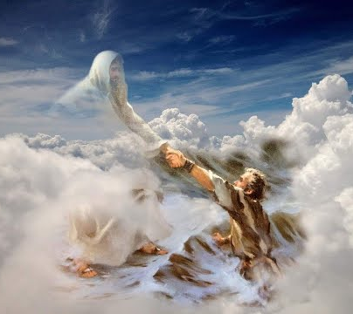
„Ja cilvēks veic nosodāmu rīcību attiecībā pret Mūsu Sūtni, viņš rada karmu, kas gulstas uz vairākām dzimtas paaudzēm.” (Iemīļotais Babadži 2021. gada 20. jūnijā).
Bet, ja cilvēks pieņem Sūtni ar visu sirdi, bez šaubām, viņš saņem Brālības aizsardzību un atbalstu.
„Tieši ar mantiju palīdzību sūtnis spēj saglabāt pareizus orientierus jūsu pasaules apstākļos. Tie no jums, kas patiesi pieņem mūsu sūtni un ir gatavi Kalpot viņam un Brālībai viņa personā, automātiski pieslēdzas mūsu aizsardzības laukam.
Bet, tiklīdz jūs apmeklē nekvalitatīvas domas un pats galvenais, kritiskas domas, kas vērstas pret mūsu sūtni, vai jūs veicat darbības vai izrunājat vārdus, kas vērsti pret mūsu sūtni, aizsardzība zaudē savu iedarbību, un visa enerģija, kas līdz tam caur mūsu sūtni noturēja jūsu apziņu, pārvēršas par karmu.
Ļoti gudri ir rūpēties, lai jūsu attieksme pret mūsu sūtni būtu pareiza – ne kā pret pilnības izpausmi, bet kā pret cilvēku, kam ir uzticēts pārstāvēt Brālības intereses fiziskajā plānā.
Tāpat kā visam jūsu pasaulē, arī sūtņa mantijai ir divējāda darbība. No vienas puses tā palīdz turēt pietiekami augstā līmenī to cilvēku apziņu, kas ir patiesi uzticīgi sūtnim un izjūt pret viņu cieņu un mīlestību. No otras puses, jebkura darbība, kritiska doma vai jūtas, kas vērstas pret mūsu sūtni, pavēršas pret cilvēku, kurš nostājas pret mūsu sūtni, un rada karmu, kas ir ļoti nopietna un līdzvērtīga karmai ar Dievu .(Iemīļotais Jēzus 2010. gada 6. janvārī).

Sūtņa Mantijas darbība
Sūtnis pārstāv Gudrības Valdoņus fiziskajā plānā. Tāpēc jebkura savstarpēja mijiedarbība ar Sūtni kā Dieva pārstāvis uz Zemes, noteikti atsauksies uz to cilvēku dzīvi, kurš iestājas ar viņu tiešu kontaktu vai tikai domās. Sūtņa Mantijas darbības mehānismu paskaidro Babadži diktātā 2007. gada 30. jūnijā.
„Kad jūs uzsākat savstarpēju sadarbību ar mūsu sūtni, tad jūs saņemat savos ķermeņos un aurā papildu enerģiju no mūsu sūtnes auras un, jo ilgāka ir jūsu saskarsme ar sūtni un caur viņu ar mums, jo vairāk paaugstinās jūsu vibrācijas. Katru reizi, kad jūs saņemat papildu enerģijas porciju savās aurās, šī enerģija sāk izspiest no jums visas nepilnības, visas jūsu daudzajos iemiesojumos uzkrātās negācijas. Tāpēc jums var šķist, ka grūtības jūsu dzīvē palielinās tad, kad jūs atrodat šo Mācību un uzsākat savstarpējas attiecības ar mūsu sūtni. Patiesībā jūs tikai iegūstat paātrinājumu savā Ceļā, un jūsu priekšā nostājas jūsu pašu pagātnē radītās negatīvās enerģijas un saasinās jūsu negatīvās īpašības.
Tā ir mūsu sūtnes īpašība – paātrināt jūsu karmas atgriešanu un paaugstināt jūsu vibrācijas. Tāpēc mēs jums sakām un brīdinām, pirms stājaties kontaktos un jo sevišķi, pirms uzņematies skolnieka saistības, rūpīgi izvērtējiet, vai jūs spēsiet izturēt tās papildu grūtības, kas ienāks jūsu dzīvē vienlaikus ar stāšanos guru čhēla attiecībās ar mūsu sūtni, un nepārmetiet nevienam to, kas notiks. Tāpēc, ka katrs solis ceļā uz Mājām nāk ar grūtībām.<...>
Jūs tuvojaties un jūs stājaties noteiktās attiecībās ar veselu Gaismas būtņu Hierarhiju, kuras pārstāve uz Zemes ir mūsu sūtne. Tā ir jūsu izvēle un jūsu vēlēšanās. Bez jūsu brīvās gribas un vēlēšanās izteikšanas no jūsu puses iet pa Ceļu jūs nevarēsiet nostāties uz mūsu Hierarhijas pakāpieniem. Tāpēc mēs rūpīgi paskaidrojam jums visus Dievišķās iespējas darbības mehānismus, kas paātrina jūsu Ceļu. Šo paātrinātās attīstības Ceļu arī sauc par Iesvētījumu Ceļu.”
Bez paātrinātas karmas atgriešanās Sūtņa Mantijai piemīt arī citas funkcijas. Par vienu no tām stāsta Iemīļotā Porcija 2009. gada 25. decembra vēstījumā.

„Sūtnes aurā ir kaut kas tāds, kas ļauj mums dažreiz būt klāt jūsu oktāvā un darboties. Tādējādi mums ir iespēja šo un to uzzināt. Ir arī vēl viena īpašība vai kvalitāte, kas ir neatdalāma no mūsu Sūtnes funkcijas. Kad mūsu klātbūtne Sūtnes aurā pastiprinās, mums ir iespēja pievilkt no jūsu pasaules tos indivīdus, kas vārda tiešajā nozīmē salido uz Gaismu. Ne vienmēr tie cilvēki, kas atnāk pie mūsu Sūtnes, ir gaismas nesēji, kuri pievelkas pēc vibrācijām. Visbiežāk uz Gaismu salido tie indivīdi, kas grib izjust Gaismu, izbaudīt Gaismu un, pacienājušies ar mūsu Gaismu, turpināt darīt savas nosodāmās lietas jūsu oktāvā...
Tāpēc viena no Sūtņa funkcijām ir tamlīdzīgu indivīdu pievilkšana. Un tālāk ieslēdzas Lielās Baltās Brālības Sūtņa zobena darbība. Šis zobens atšķeļ nost visus maskarādes tērpus no šiem indivīdiem un piespiež tos parādīties savā patiesajā būtībā. Lūk, tad Dievišķajai Tiesai ir iespēja piepildīties...
Kad Tatjana saņēma Sūtņa mantiju, viņa nenojauta, ka šai mantijai piemīt tāda darbība. Viņa sirsnīgi un laipni sagaidīja katru cilvēku, kas viņai tuvojās. Viņa tiešām patiesi ticēja, ka Gaisma var pievilkt tikai Gaismu, nezinādama to, ka Gaisma ir pievilcīga arī tumsai, kas vēlas iegūt šo Gaismu un izmantot to saviem mērķiem.”
Tādējādi, savstarpēji sadarbojoties ar Sūtni, tieši vai netieši cilvēki parāda savu īsto būtību.
„Tur, kur atrodas mūsu Sūtne, vienmēr notiek reāla Gaismas atdalīšana no tumsas apkārtējā realitātē un vispirms jau cilvēku dvēselēs. Tā ir Lielās Baltās Brālības Sūtnes mantijas īpašība, un tā ir tikpat neatņemama kā Dieva un Valdoņu Vārds, ko nes mūsu Sūtne.” (Valdonis Morija 2013. gada 29. jūnijā).
„Mūsu Sūtnes mantiju īpašība ir tāda, ka jebkura darbība, kas vērsta pret Mūsu Sūtni, atstarojas no viņas mantijām un atgriežas pie tiem, kuri šīs darbības veikuši, tūkstoškārt pastiprinātas. Tas attiecas uz atsevišķiem cilvēkiem, ļaunas gribas izpildītājiem un veselām valstīm, kas nav parādījuši Mūsu Sūtnei pienācīgu pagodinājumu.” (Babadži 2007. gada 30. jūnijā).
Noslēguma vietā
Šajā rakstā lasītāja uzmanība bija pārstāvēta citātos no Gudrības Valdoņu Mācības, ko pieņēma Tatjana Nikolajevna Mikušina laikā no 2005. g. līdz 2021. g. Šī Mācības daļa dod priekšstatu par to, kas ir Sūtņa postenis un Sūtņa Mantija.
Kungs Šiva parādīja galvenās Sūtņa pazīmes – „spēja uz pašuzupurēšanos un spēja nolikt sevi pilnībā uz kalpošanas altāra”. Un vēl vajadzīga bezgalīga uzticība Brālībai, pašdisciplīna, vīrišķība, mērķtiecība, gatavība grūtiem pārbaudījumiem daudzu gadu laikā, atteikšanās no visa, kas pievelk šai pasaulei.
Cilvēks, kam piešķirtas Mantijas, iepazīst daudzus priekus, bet vēl vairāk bēdas. Viena dzīves puse – saskarsmes prieks ar Skolotājiem, neliela Dievišķas svētlaimes sajūta. Otra puse – smags darbs, nesapratnes, vilšanās, nodevības, vajāšanas, veselības pasliktināšanās – pilns pašaizliedzīgas dzīves „burvīguma” komplekts. Visu to ir iepazinusi Tatjana Nikolajevna, izpildīdama savu Misiju. Kā teica Sanats Kumara, „daudz ko nācās ziedot, lai izpelnītu Sūtņa mantiju”.
Neviens Sūtnis nav dzīvojis komfortā un mierā, izbaudot mācekļu mīlestību un rūpes. Tieši otrādi tādus cilvēkus vajāja, indēja, dedzināja uz ugnskuriem, viņus apmeloja un pakļāva vajāšanām. Bet Mācību, ko Sūtņi nesa cilvēkiem, palika uz mūžiem. Pa varoņu izlauzto ceļu pacēlās sekotāji tie, kas tiecās uz Patiesību.
Pateicoties Tatjanai Nikolajevnai pasaule saņēma Gudrības Valdoņu Mācību.
Vispilnīgāk tā pārstāvēta „Gudrības Grāmatā”. Mums ir paveicies dzīvot vienā laikā ar Sūtni un būt pirmiem, kas iepazina Mācību. Bet iepazīt ir maz – vajag izstudēt, izzināt dziļumu, „sadzerties” Valdoņu enerģiju, lai paveiktu vēl vairākus soļus uz Iesvētījuma Ceļu, kur mēs visi ejam Mājās.
Rakstu sagatavoja Jeļena Iļjina

